1. waterfall geliştirme yöntemini uyguladık.çünkü kısıtlı sürede karmaşık ve yeterli deneyimimiz olmadığı için waterfall kullandık.
2. Projemizi üniversitemizde online bir kantin sistemi olmadığından ilham alarak yaptık. Projemizde giriş sayfasında admin ve user giriş bölümü bulunmaktadır. User kişisi kayıt olur. Kayıt olurken adı soyadı ve adresi alınır.Böylece kendisi özel bir costumer id oluşur. Bu id ile giriş yapar. Giriş yaptıktan sonra userın karşısında bir tablo çıkar. Bu tabloda yiyecek ve içecekler bulunuyor. Bu veriler veritabanından çekilir. Veritabanı olarak MariaDb kullandık. Çünkü gereksiz karakter kodlama dönüşümleri yok buda bize hız artışı sağlıyor. <https://mariadb.com/kb/en/library/mariadb-vs-mysql-features/> adresinden karşılaştırmalara bakılmıştır. User karşına gelen tablodan istediği ürünleri seçer ve son olarak complete.php sayfasına yönlendirilir. User sol tarafta bulanan my ordersa tıklayarak myorders.php sayfasına yönlendirilir ve daha önceden verdiği siparişleri görebilmektedir. Sağ üst bulunan kısımda logout seçeneğinden user çıkış yapabilir. Bu kısımda logout.php devreye girer ve session_destroy koduyla oluşan session silinir. Kullanıcı verileri cookiesde tutmuyoruz sunucumuzda tutuyoruz bölelikle oturumu açık olmayan kullanıcı giriş yapmaya çalışırsa ana sayfaya yönlendiriliyor. Buda bize bir koruma sağlıyor.Sql injection için kendi korumamız dışında laravel frameworkün kendi korumaları bulunmaktadır. Laravelde escape koduyla sql injection engelleniyor. Laravel kullandık çünkü öğrenmesi kolay ve internette oldukça içeriğe sahip.Yapacağınız hatalarının çoğunu başka yazılımcılar yaptığından oluşabilecek sorunlara kolayca cevap bulabiliyoruz. Laravel bize hazır kütüphaneler sunarak aynı kodları tekrar tekrar yazma işinden kurtarıyor. Admin panelinde son yapılan siparişleri ve son giriş yapan kullanıcıları görebilmekteyiz.

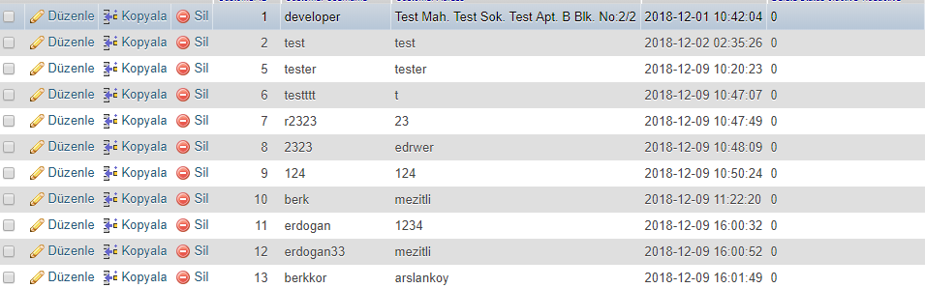

Veritabanındaki bu tablodan çekmektedir zaman verilerini.

3.sistem gereksinimleri: laravel(framework),veritabanı(mariaDb), site template(Beagle - Responsive Admin Template

User gereksinimleri:

Kolay kullanılacak bir arayüz tasarımı

Satın alma ve ürün takibi kolaylığı

Ürünlerin fiyatlarının ve kalan ürün miktarının görülmesi.

Önceden yapılmış olan siparişlerin gösterilmesi.

5.Son teknoloji web programlıcığı kullanarak hazırlanan bir proje olduğundan teknolojik gelişmelerden bağımsız olarak tasarlanmıştır.Ajax destekleyen yeni tarayıcıların tamamında çalışırken internet expolerer gibi eski versiyon tarayıcılar testeklenmemektedir.

6.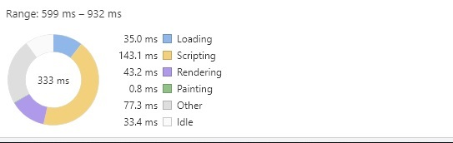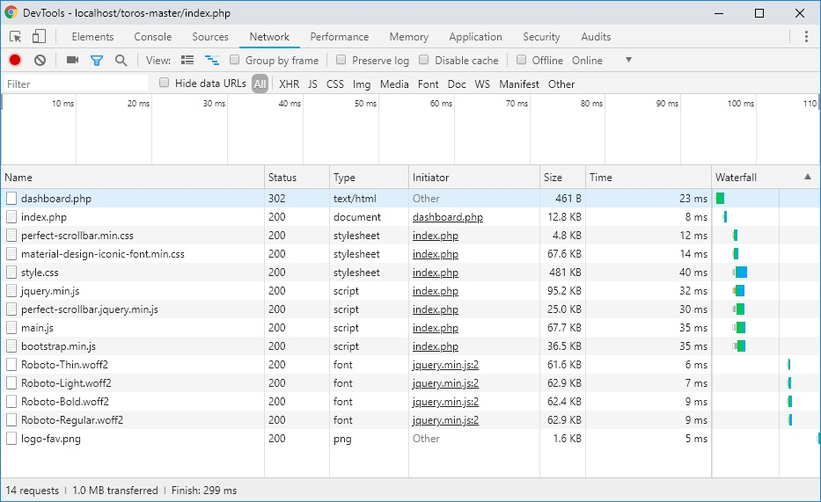

|  |  |
| --- | --- |
| Property | Measure |
| Speed | 35 ms Loading 143.1 ms Scripting  43.2 ms Rendering  0.8 ms Painting  77.3 ms other  33.4 ms Idle  *(Ölçüm süreleri Google chorme firebook eklentisi üzerinden alınmıştır)* |
| Size | Her bir sayfa yaklaşık 1 mb yer kaplamaktadır. |
| Ease of Use | Boostrap kütüphanesi sayesinde kullanıcı dostu ve kolay kullanıma sahip bir ara birim oluşturulmuştur. |
| Reliability | Herhangi bir hata ile karşılaşılmamıştır. Kullanıcı hatası dışında herhangi bir hata sistemde görülmemiştir. |
| Robustness | Hata oluşma durumları laravel ile test edildiği için sql injection gibi saldırılara karşı koruma içermektedir |
| Portability | Web sitesi olduğu için herhangi bir işletim sisteminde uyum sorunu gözlenmemiştir. Ayrıca cep telefonları ile de uyumlu şekilde çalışması sağlanmıştır. |

7.

Projemizi üniversitemizde online bir kantin sistemi olmadığından ilham alarak yaptık. Projemizde giriş sayfasında admin ve user giriş bölümü bulunmaktadır. User kişisi kayıt olur. Kayıt olurken adı soyadı ve adresi alınır. Böylece kendisi özel bir costumer id oluşur. Bu id ile giriş yapar. Giriş yaptıktan sonra userın karşısında bir tablo çıkar. Bu tabloda yiyecek ve içecekler bulunuyor. Bu veriler veritabanından çekilir. Sistem yukarıdaki yapıda kullanıcı ile interaktif iletişim içerisinde çalışırken. Arka planda sabit olması gereken veriler veritabanında sürekli olarak saklanır.

8.

|  |  |
| --- | --- |
| Full requirements |  |
| Function | Online cafe sistemi |
| Description | Üyelik sistemi ile birlikte çalışan sepet sistemine sahip, online ödeme ile sipariş verilebilen bir sistemdir. |
| Inputs | Üyelik sisteminde alınan kullanıcı adresi, kullanıcı şifresi, e-posta adresi, vs. gibi bilgiler kullanıcıdan alınmaktadır. |
| Source | Kaynak yönetimi arka planda kullanılan MariaDb ile yapılmaktadır. |
| Outputs | Kullanıcı ID üzerinden yapılan siparişler çıktı olarak veritabanında tutulmaktadır. |
| Requirements | Veritabanı, domain, php 7.0, apache , navicat |

9.

|  |  |
| --- | --- |
| Condition | Action |
| Verilen kullanıcı adı daha önce sistemde kayıtlı ise | Kullanıcının sisteme giriş yapmasına izin verilmez ve bir uyarı ile kullanıcıya bildirilir. |
| Eğer kullanıcı herhangi bir ürün seçmez ise | Kullanıcı siparişini tamamlayamaz ve tekrar sipariş sayfasına yönlendirilir. |
| Kullanıcı adres bilgi bölümünü doldurmadıysa | Sipariş veremez ve karşına adres kayıt bölümü getirilir. |

10.

Normal Durum: Kullanıcı web sayfasını açar. Karşına gelen index sayfasından eğer üye ise doğru kullanıcı adı ve şifre ile giriş yapar. Eğer üye değil ise üyelik ekranından gerekli bilgileri doldurarak üye olur. Kendisine bir kullanıcı numarası verilir.

Hatalı Durum: Eğer kullanıcı daha önceden üye olmuş ancak hatalı kullanıcı adı veya şifre girişi yapar ise kullanıcıya bu durum bildirilir. Eğer aynı üyelik adı daha önceden başka bir kullanıcı tarafından alınmış ise yine bu durum kullanıcıya üyelik ekranında bir mesaj ile bildirilir.

Normal Durum: Kullanıcı sipariş etmek istediği ürünleri seçip sepete ekler. Ve siparişi tamamlayarak ödemeyi gerçekleştirir.

Hatalı Durum: Eğer kullanıcı üyelik bilgilerinde eksik (örneğin adres bilgisi ) var ise sipariş onaylama işlemi gerçekleştirilemez.

Normal Durum: Kullanıcı sipariş vermek istediği ürünün miktarını seçip onaylayabilir.

Hatalı Durum: Ürün kota aşımı söz konusu olur ise sipariş onayı tamamlanamaz.

11.



12.

Eski siparişlerini görebilme

Ürün Seçme

Kullanıcı loglarını kontrol etme

Yeni ürün ekleme

Kullanıcı Paneli

Yönetici Paneli

Online sipariş sistemi

13.

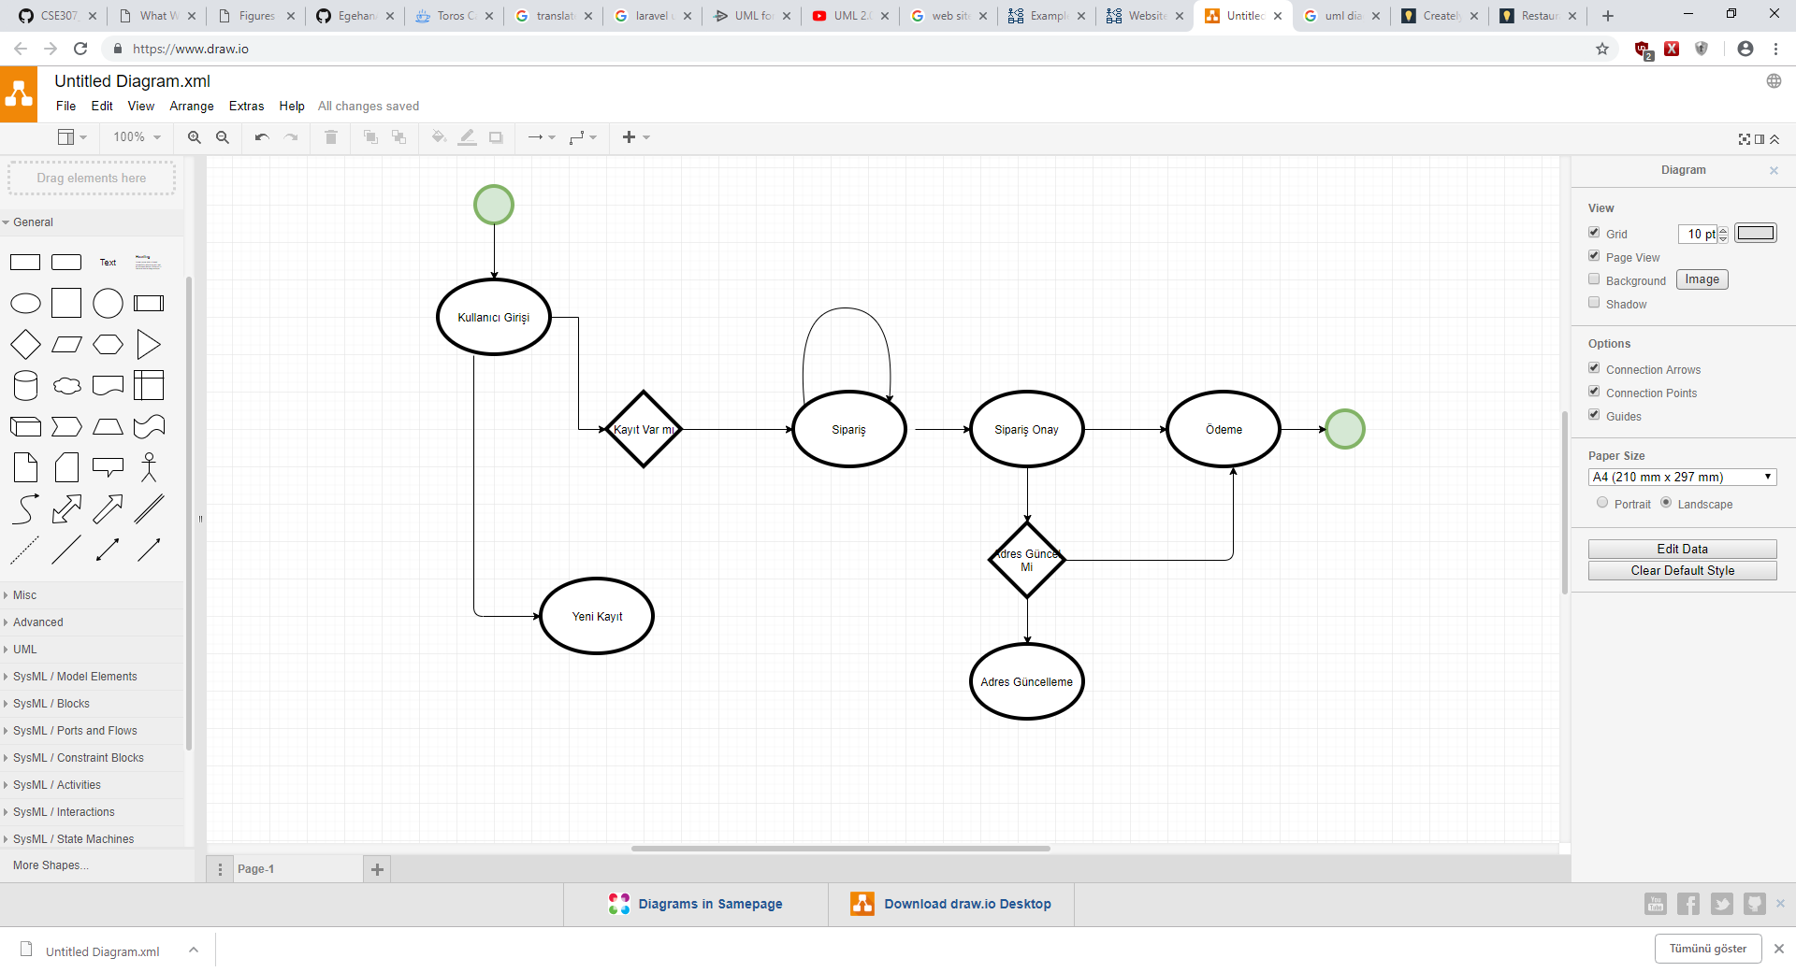

14.

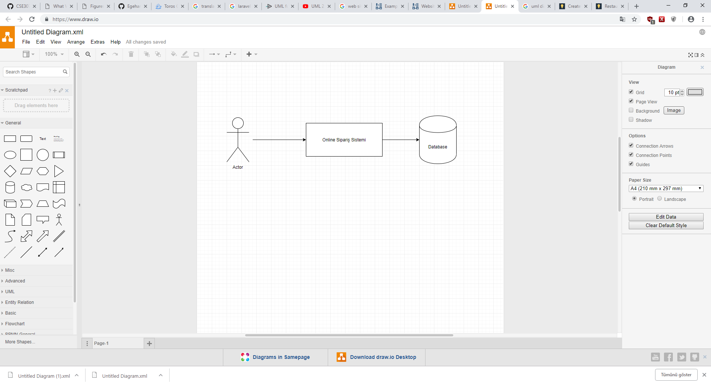

15.

|  |  |
| --- | --- |
| Sipariş Transfer: | Kullanım Senaryosu |
| Actors | Toros Üniversitesi Öğrencileri, Akademik ve İdari Personelleri |
| Description | Kullanıcı sistem üzerinde yer alan menüden istediği yiyecek ve içecek siparişini verir. |
| Data | Üyelik bilgileri, kullanıcı sepet ve onaylı sipariş bilgileri, fiyat bilgileri ve kullanıcı loğları |
| Stimulus | Kullanıcı tercihi |
| Response | Sipariş onayı ile ürün teslimi |
| Comments | Sistemde kotası bulunan malzemelerin uygun miktarda sipariş edilmesi gerekmektedir. |

16.

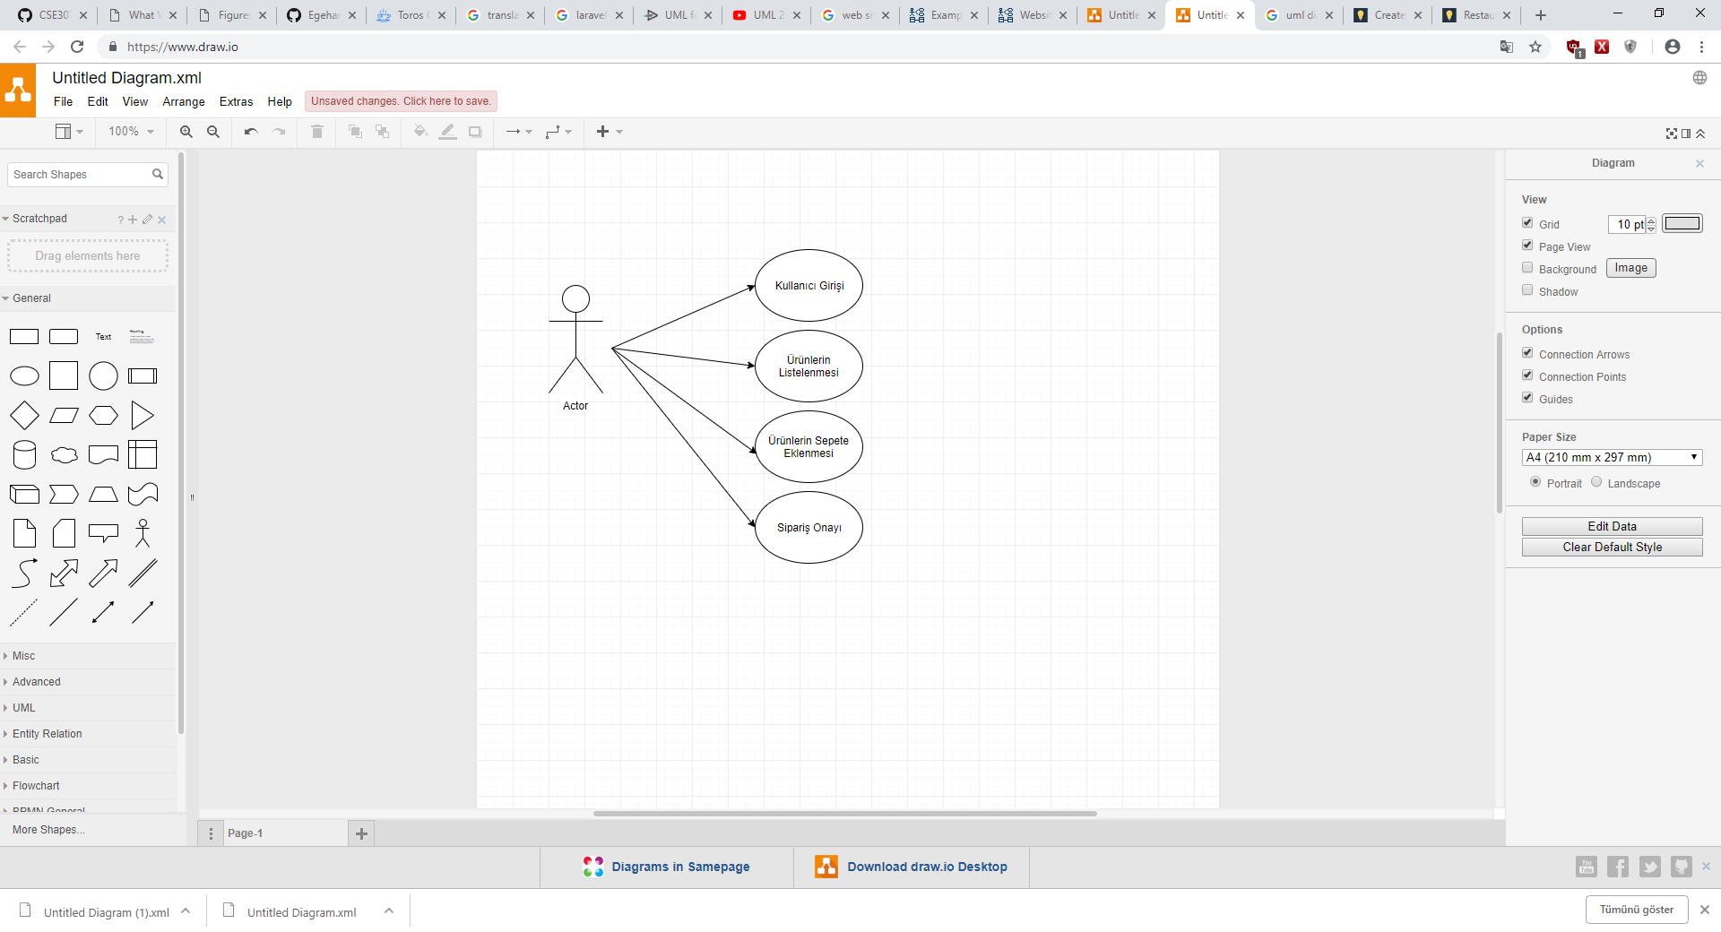

17.

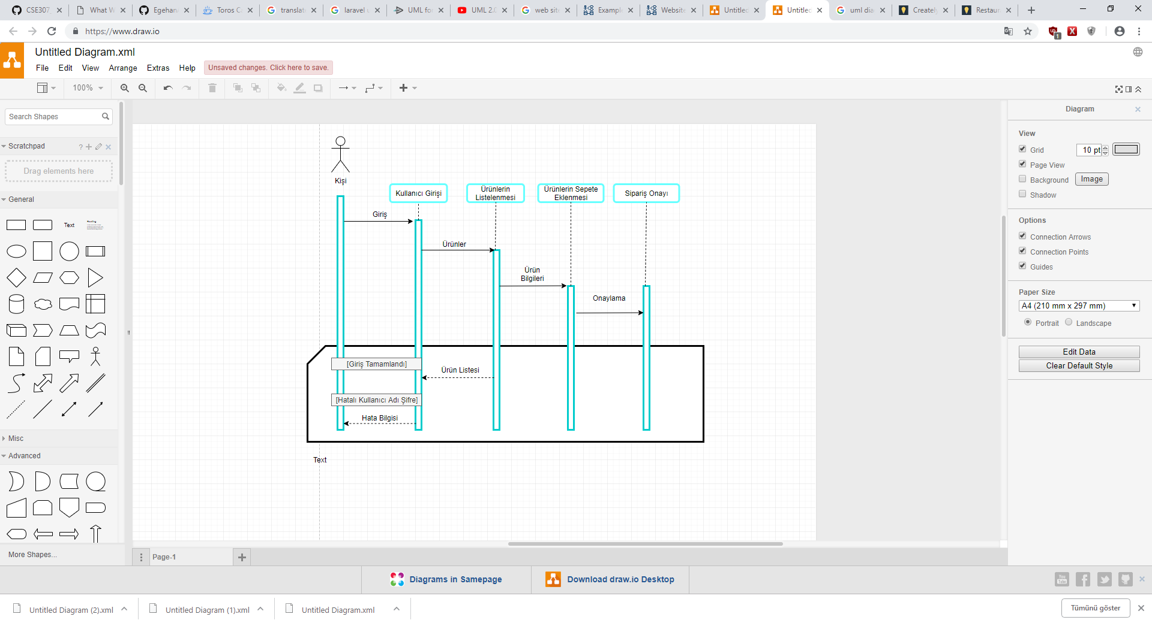

18.

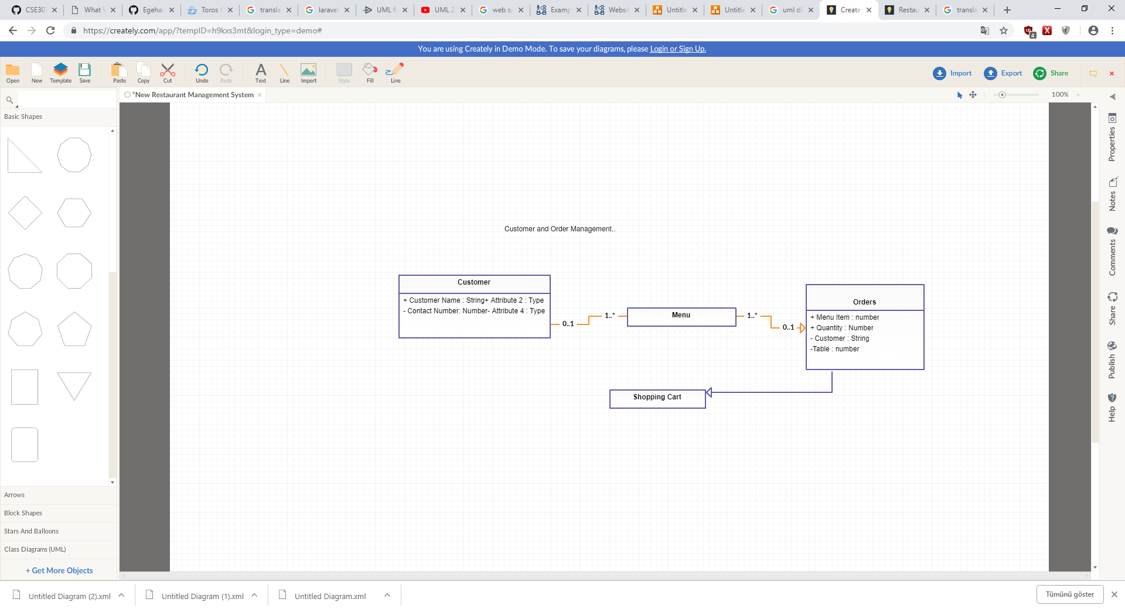

19.

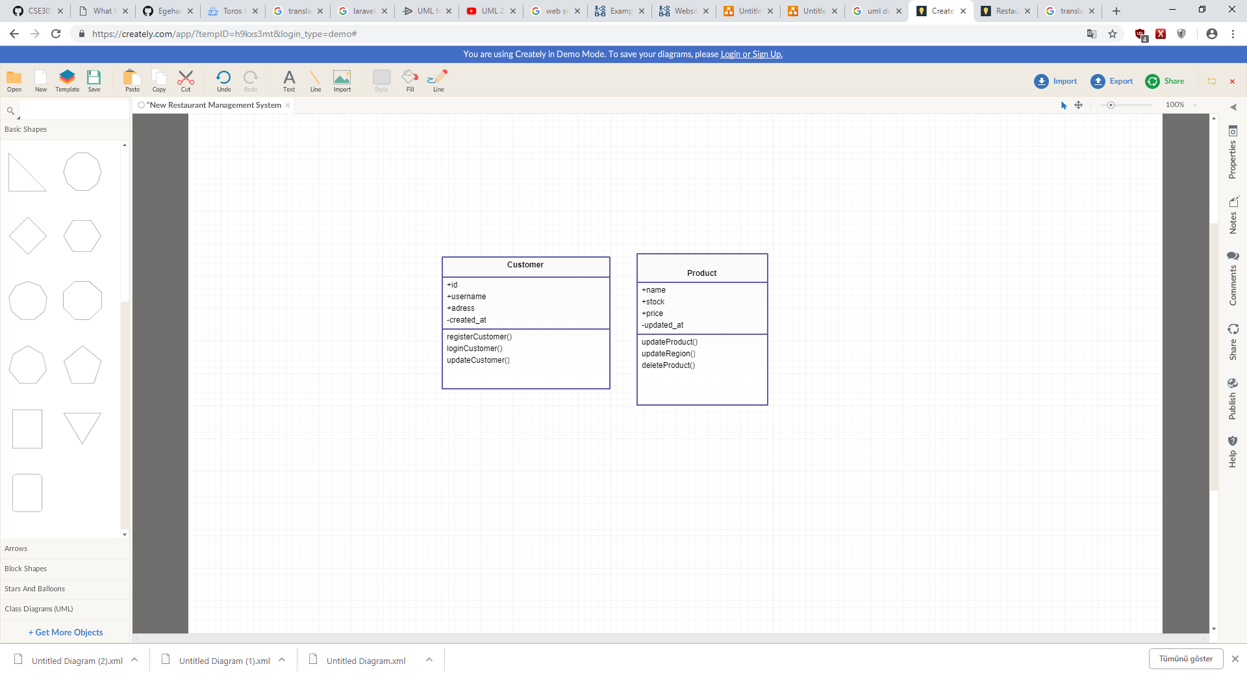

20.

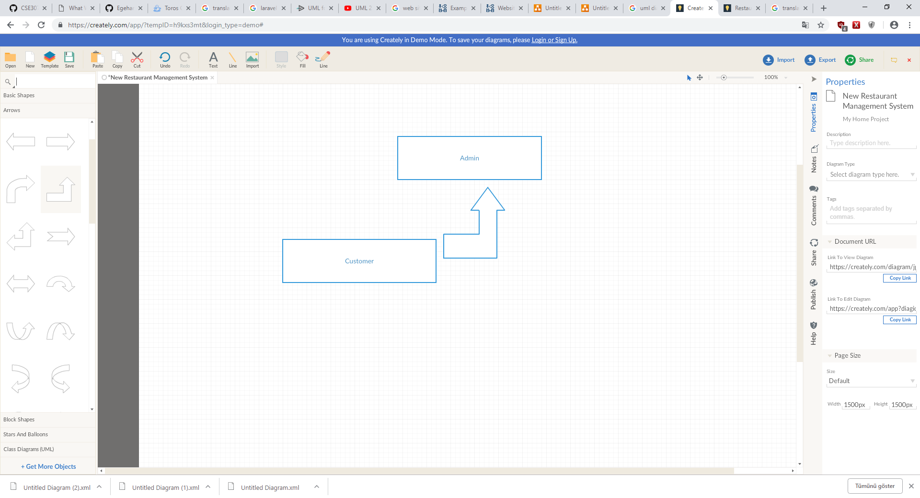

21.

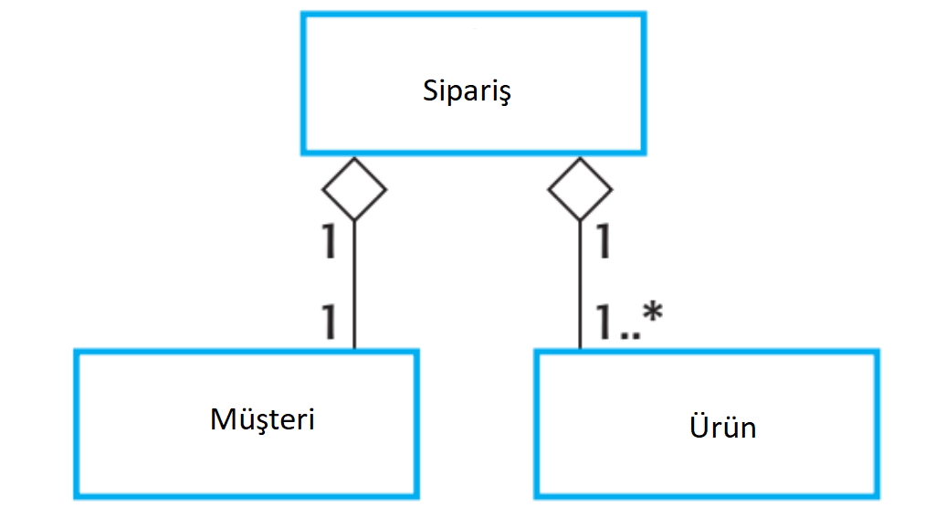

22.

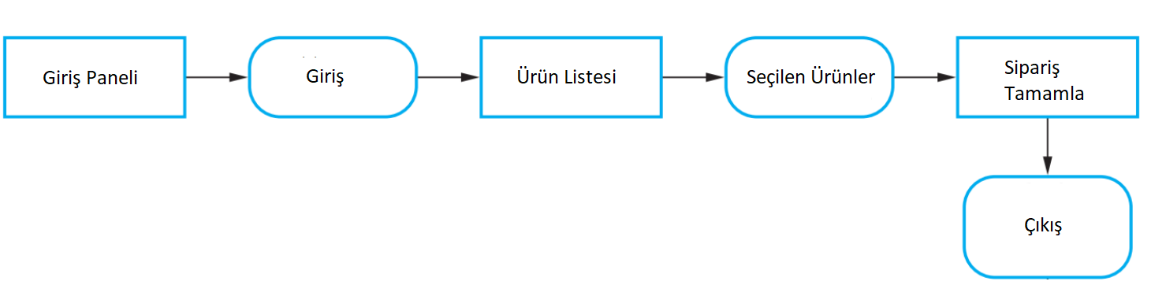

23.

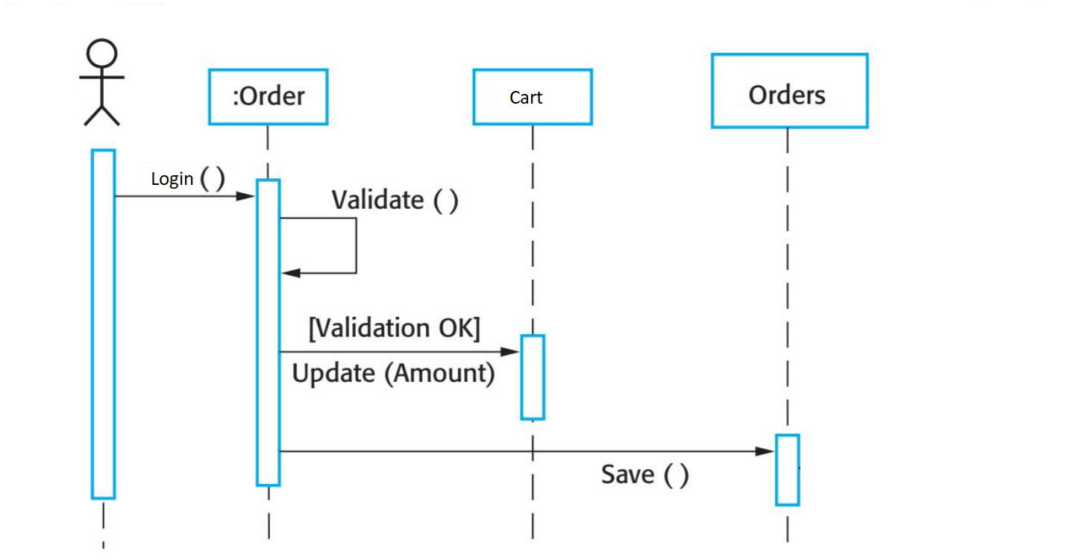

24.

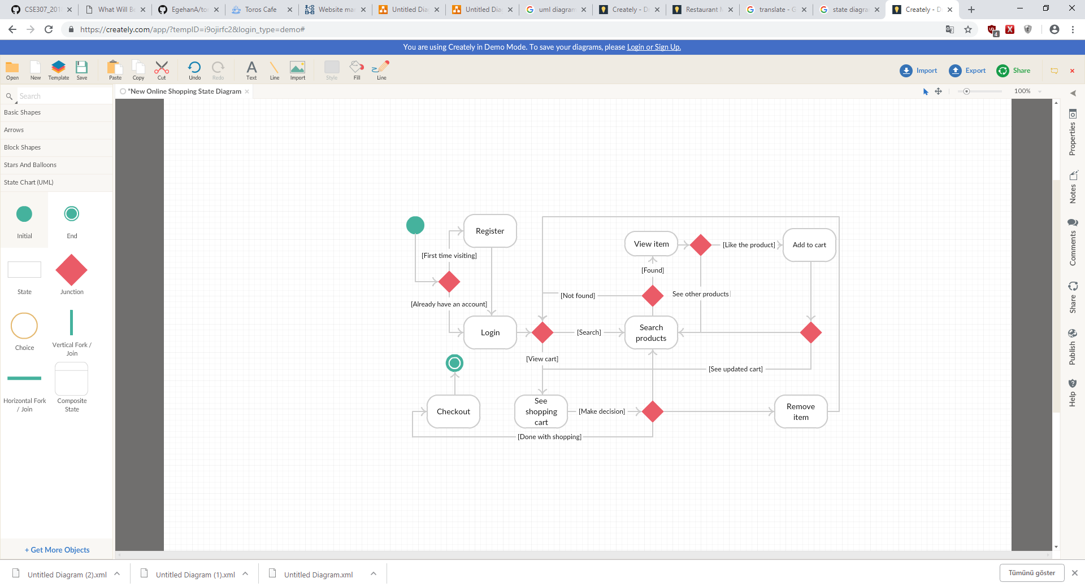

26.

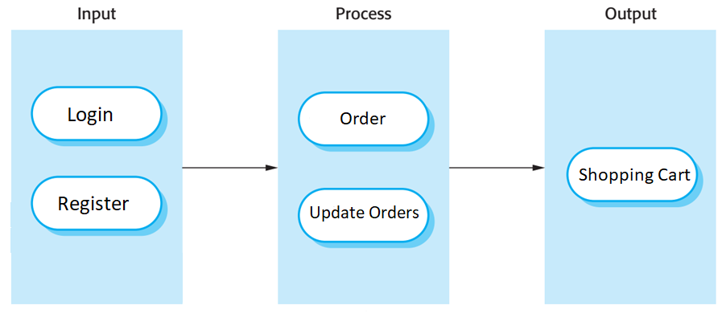

27.

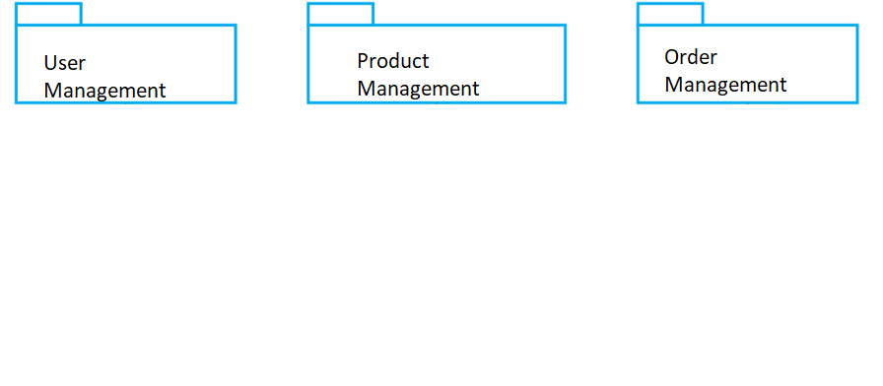

28.

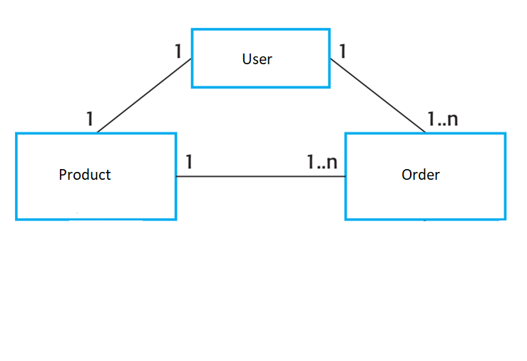

29.

